Eerste Media Contact:  Advantech Europe B.V.  Barbara Tritscher  Tel: +49 (0) 89 12599 1038  Barbara.Tritscher@advantech.de |  |  | 2de Media Contact:

AIMB Mobiel G-Series Mini-ITX Bord
met Betere HD Graphics Performance

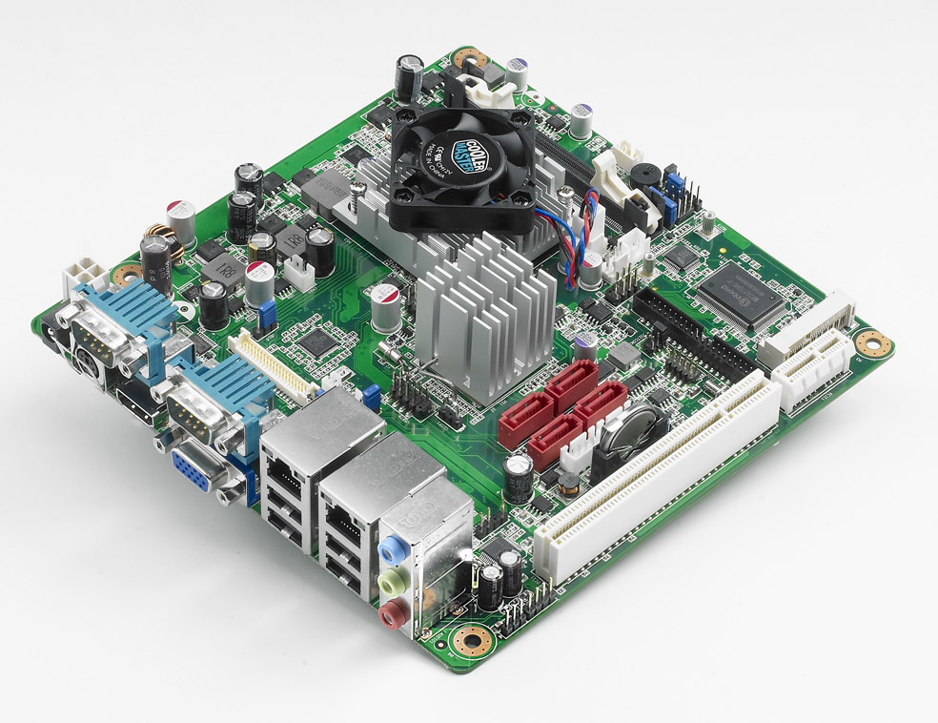
November 2011–Advantech, de provider van embedded platform en integratie services, kondigt de introductie aan van een nieuw Mini-ITX moederbord voor industriële toepassingen dat de modernste AMD® G-Series processoren ondersteunt. AMD G-Series combineren een intelligente performance, efficiënt vermogen en geïntegreerde AMD HD Graphics met DX11 ondersteuning. AIMB-223 is SATA RAID 0, 1, 5 & 10 capabel voor een betrouwbare opslag en bescherming van het systeem voor netwerkintensieve toepassingen.

“Fusion” Architecture Accelerated Processing Unit van AMD
De Fusion processoren van AMD worden beschouwd als een APU (Accelerated Processing Unit) omdat ze de CPU en een discrete klasse GPU op dezelfde die integreren. Hierdoor wordt de bandbreedte van de grafische gegevens verbeterd, terwijl het vermogen beperkt wordt.

Maximum Connectiviteit voor Minimum Hulpmiddelen
Het AIMB-223 is voorzien van een hoge connectiviteit en een verscheidenheid aan uitbreidingsmogelijkheden, waaronder: een enkele PCIe x1 en een PCI uitbreidingsslot, zes seriële poorten, vier SATA III 600 MB/s connectoren en acht USB 2.0 poorten. De dubbele display output wordt ondersteund met verschillende output interface mogelijkheden: VGA, HDMI en LVDS (LVDS ondersteunt 3.3V, 5V en 12V in het geval van grote panelen). AIMB-223 wordt tevens geleverd met softwarematige RAID 0, 1, 5 en 10 ondersteuning voor een overvloedige opslag van gegevens en betrouwbare gegevensbescherming, maar ook met dubbele Gigabit Ethernet poorten (Realtek 8111DL) gebaseerd op de PCI Express die een bandbreedte van 1000 Mbps voor netwerkintensieve applicaties leveren. AIMB-223 is ontworpen voor ATX12V en DC IN voeding voor een oplossing die lage kosten met zich meebrengt. Al deze connectiviteit is verpakt in ruimtebesparende, vermogensefficiënte en kosteneffectieve Mini-ITX vormfactor.

Dubbel Display en Uitstekende Grafische Performance
Aangezien de grafische controller geïntegreerd is op de processor chip geplaatst is kunnen deze oplossingen met twee chips in vergelijking met de vorige AMD platformen betere grafische performances leveren. De geïntegreerde grafische controller bevat onder andere de eerste Fusion architecture accelerated processing unit van AMD die tevens 24-bit LVDS met een dubbel kanaal voor grote panelen kan ondersteunen.

Geïntegreerde Intelligente Software API
Advantech levert drivers en API's voor verschillende besturingssystemen, inclusief GPIO, SMBus, watchdog timers, hardware monitors, paneel achtergrondverlichting aan/uit en helderheid controle. De ondersteunde besturingssystemen zijn Windows 7, Windows XP, XPEmbedded, Windows CE en Linux—hardware drivers voor deze besturingssystemen zijn beschikbaar. AIMB-223 is nu verkrijgbaar. Voor overige details neem contact op met uw verkoper of bezoek de website (http://www.advantech.eu/embcore/).

Eigenschappen:
- Ondersteunt AMD Mobiele G-series Dual Core/Single Core processor
- Een 204-pin SODIMM tot 4 GB DDR3 1333 MHz SDRAM
- Ondersteunt VGA/LVDS/HDMI
- Dual LANs, 6COMs, Mini PCIe, en Cfast
- Ondersteunt embedded software API's en Hulpprogramma's

###
Over Embedded Core Service
Advantech Embedded Core Services bieden ontwerp-in georiënteerde services. Deze naadloze oplossingen integreren ingebedde boards, randmodules en software. Deze specifieke focus op Ingebedde Ontwerp-in diensten zijn het complete antwoord op de vereisten van elektronische techniekbouw in de ontwerp-in fase, en biedt voordelen waardoor de ontwerp- en integratiecyclus wordt verkort, terwijl de betrouwbaarheid wordt gemaximaliseerd en risico’s worden geminimaliseerd. www.advantech.eu/EmbCore

Over Advantech
Advantech werd opgericht in 1983 en is een leider op het gebied van betrouwbare en innovatieve producten, diensten en oplossingen. Advantech levert alomvattende systeemintegraties, hardware, software, klantgerichte ontwerpdiensten, geïntegreerde systemen, automatiseringsproducten en een wereldwijde logistieke ondersteuning. We werken nauw samen met onze partners, teneinde complete oplossingen voor een uitgebreide verzameling applicaties in de verschillende soorten industrieën te kunnen bieden. Onze missie is een intelligente planeet mogelijk te maken met Geautomatiseerde en Geïntegreerde computersystemen en oplossingen die de ontwikkeling van een betere werk- en leefomgeving bevorderen. Met Advantech beschikt u, dankzij de mogelijkheden die onze producten bieden, over grenzeloze applicaties en innovaties. (Corporate Website: www.advantech.eu).

